МІНІСТЕРСТВО ОСВІТИ І НАУКИ УКРАЇНИ
Західноукраїнський Національний Університет

Кафедра
Інформаційно обчислювальних
Систем і управління

Лабораторна робота №1

Виконала
Перевірив

м. Тернопіль
2021 рік

I семестр (мова програмування C++)
Лабораторна робота №1
“Прості типи даних, базові конструкції мови C++”
Мета роботи: навчитися складати алгоритми розв'язку задач у вигляді блок-схем, ознайомитися простими типами даних 3 та базовими конструкціями мови С++, оволодіти практичними навичками складання, введення, редагування і виконання найпростіших діалогових програм.
Завдання: скласти алгоритми у вигляді блок-схем для задач, які наведено нижче (обрати по три задачі з кожного десятка за правилом, встановленим викладачем) та написати програми для їх розв'язання мовою програмування С++. Виконати звіт до лабораторної роботи, який вміщує створені блок-схеми та програми.

ЗАВДАННЯ7
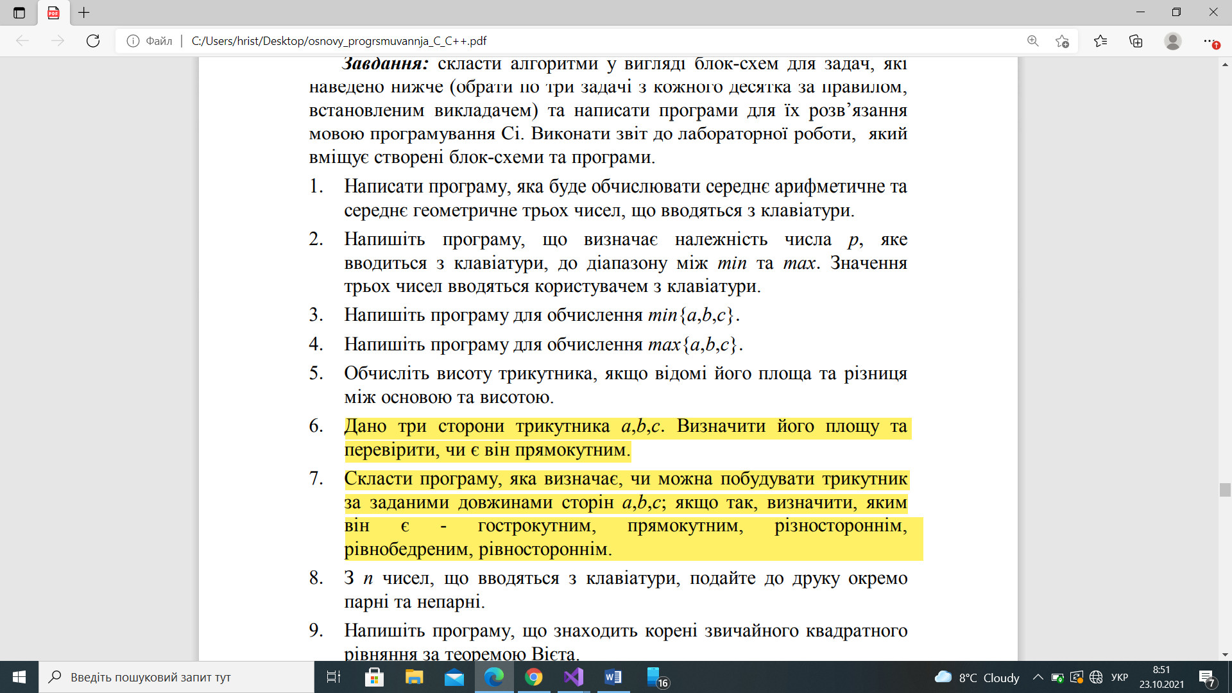
#include <iostream>
#include <string>
#include <Windows.h>
using namespace std;
int main()
{
SetConsoleOutputCP(1251);
int a, b, c;
cin >> a;
cin >> b;
cin >> c;
if (a + b > c && a + c > b && b + c > a)
{
cout << "Такий трикутник можна побудувати"<<"\n";

if (a == b == c)
{
cout << "Такий трикутник рівносторонній" << "\n";
}
if (a == b || a == c || c == b)
{
cout << "Такий трикутник рівнобедрений" << "\n";
}
if (a != b && b != c && c != a)
{
cout << "Такий трикутник різносторонній" << "\n";
}
if (a ^ 2 + b ^ 2 == c ^ 2 || a ^ 2 + c ^ 2 == b ^ 2 || c ^ 2 + b ^ 2 == a ^ 2)
{
cout << "Такий трикутник прямокутний" << "\n";
}
if (a *a + b *b > c *c && a *a + c *c > b *b && c *c + b *b > a *a)
{
cout << "Такий трикутник є гострий" << "\n";
}
}
else
{
cout << "Такий трикутник не можна побудувати";
}
}

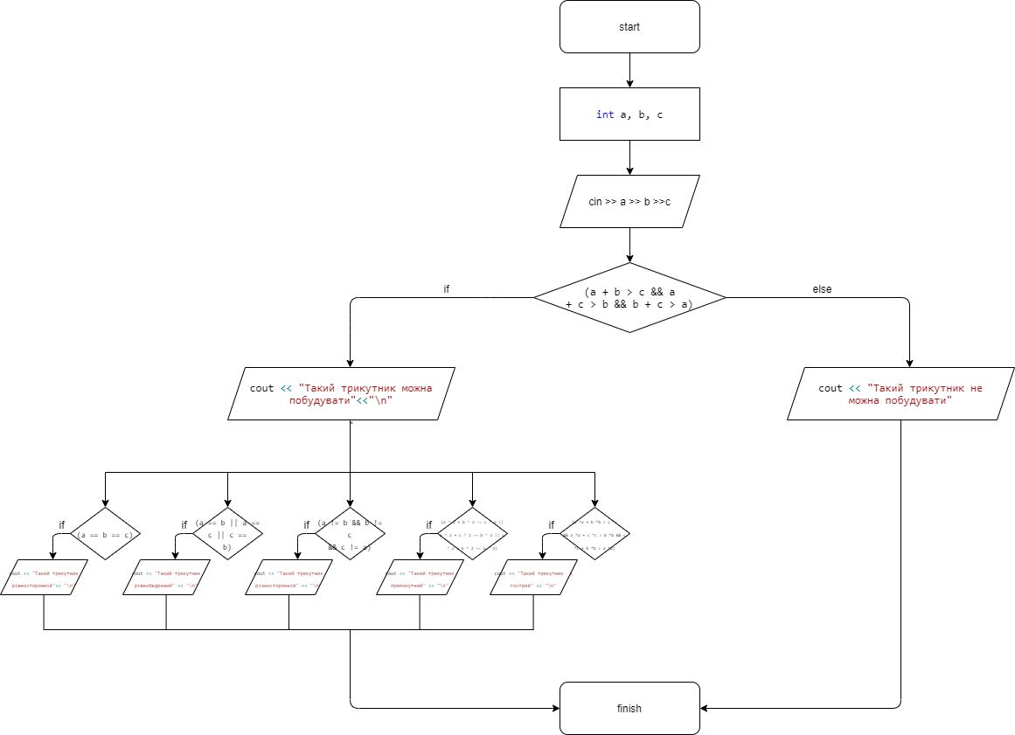

Висновок:
Я навчився складати алгоритми розв'язку задач, ознайомився простими типами даних та базовими конструкціями мови С++.

